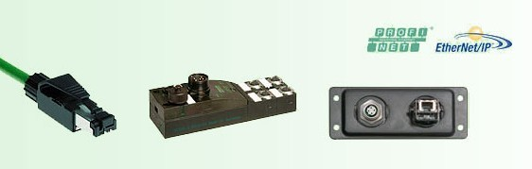

许多人将熟悉通过在计算机在以太网上作为一个通信平台的。这一技术已经使世界变得“更小” 。通过应用程序的一端到一端，信息能在世界各地获取和传播
在现代机器和工厂设施中经济效益和集成大量的功能是至关重要的。在今天这些任务通常是由总线来处理的。以太网是绝对注定应用于这些任务，也开放给未来的需求。

经济效益
- 端到端的通讯质量
- 简单的安装技术
- 现有网络的简单集成
- 全球可用的信息

集成功能
- 到传感器/执行器层面的透明度
- 用于调试和维护的集成Web服务器
- 在安装技术中的经济优势
以太网不仅仅是一种现场总线技术的替代。以太网可以做更多的事情！然而，为了充分开发这些资源，设计师和用户都必须做一些认真的反思。穆尔电子为您提供解决方案！

